1. Список установленных библиотек

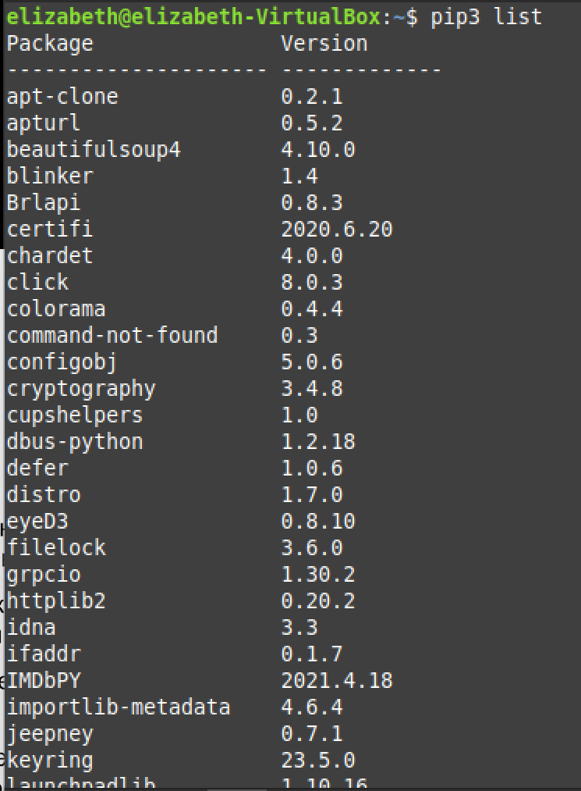

1. Создаем выделенное окружение, активируем его

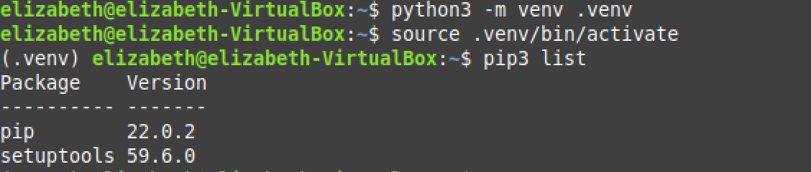

1. Устанавливаем несколько пакетов через pip

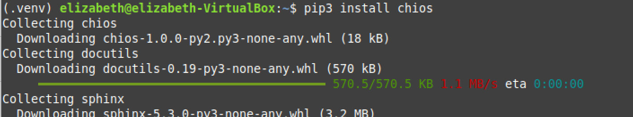

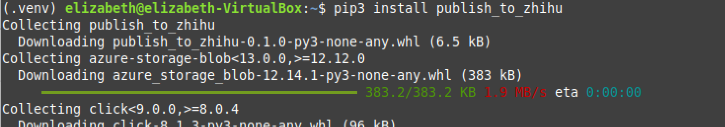

1. Сравниваем списки

